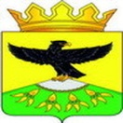

**РЕСПУБЛИКА ДАГЕСТАН**

**МУНИЦИПАЛЬНОЕ КАЗЕННОЕ ОБЩЕОБРАЗОВАТЕЛЬНОЕ**

**УЧРЕЖДЕНИЕ «ХОСРЕХСКАЯ СРЕДНЯЯ ОБЩЕОБРАЗОВАТЕЛЬНЯЯ ШКОЛА**

**ИМЕНИ АХМЕДОВА Т.А.»**

**МУНИЦИПАЛЬНОГО ОБРАЗОВАНИЯ «КУЛИНСКИЙ РАЙОН»**

**368394 РД, с. Хосрех ул. Аметхана Султана 54 .** **E-**[mkou_hosrehskaya@e-dag.ru](https://e.mail.ru/compose?To=mkou_hosrehskaya@e%2ddag.ru)**: Тел.:+79667420148**

Утверждаю

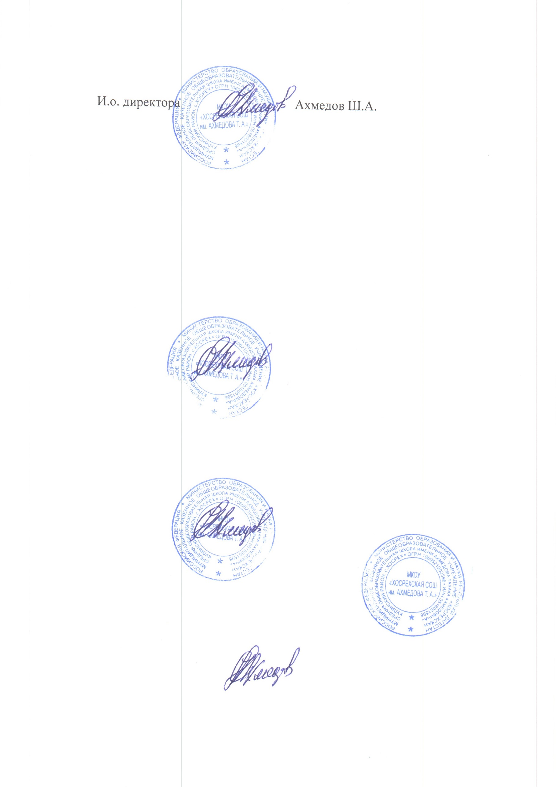 И.о. директор МКОУ «Хосрехская СОШ

им. Ахмедова Т.А.»

Ахмедов Ш.А.

Приказ №386 от 26.08.2024г.

**Список родительского комитета**

* Чавтарова Наргиза Саидовна
* Нуруева Анисат Рамизбейговна
* Гусейнаев Садрутин Имангазалиевич
* Аминова Патали Руслановна
* Омаева Заира Сиражутиновна
* Рамазанова Аминат Мяммаевна
* Аминова Татьяна Курбанмагомедовна
* Рамазанова Ларина Гаджибутаевна
* Давдиева Динара Абдулгамидовна
* Алиева Елизавета Гаджибутаевна
* Базаева Шакират Саидовна